Asinsrite, limfrite, elpošana

Skolēnam sasniedzamais rezultāts:

12. Zina par mūsdienu medicīnas iespējām asinsrites, limfrites un elpošanas
sistēmas slimību diagnostikā un profilaksē.

Uzdevumu piemēri

12.2. Rokas asinsvadu attēls iegūts, lietojot modernas tehnoloģijas.
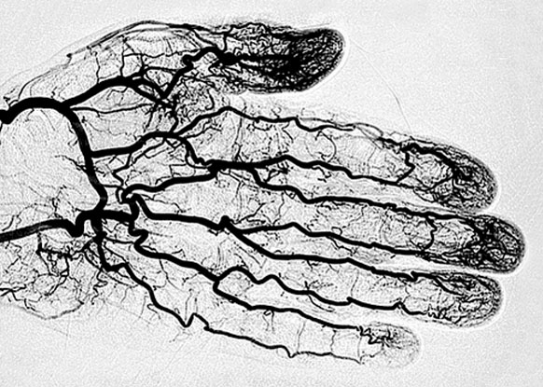
Ar kādu modernu tehnoloģiju var iegūt šādu attēlu!

.

